TÍTULO EM PORTUGUÊS (Fonte: Times New Roman, Tamanho 12pt, Negrito, Caixa-alta, Espaçamento 1,15cm, Centralizado)

*TÍTULO EM INGLÊS* (Fonte: Times New Roman, Tamanho 12pt, Sem negrito, Caixa-alta, Espaçamento 1,15cm, Centralizado)

*Nome do aluno sem abreviação 1[1]*

*Afiliação do aluno*

*Nome do orientador sem abreviação 2[2]*

*Afiliação do orientador*

**RESUMO**

Texto em parágrafo único, com uma quantidade predeterminada de palavras, onde se expõe o tema, o objetivo do artigo, a justificativa, a metodologia utilizada e os resultados alcançados. Não deve ultrapassar 200 palavras, constituído de uma sequência de frases concisas e objetivas. A formatação deve seguir os seguintes critérios: fonte Times New Roman, Tamanho 11, espaçamento simples entrelinhas e padrão justificado.

**Palavras-Chave***:* Palavra-chave 1. Palavra-chave-2. Palavra-chave 3.

**ABSTRACT**

Texto em parágrafo único, com uma quantidade predeterminada de palavras, onde se expõe o tema, o objetivo do artigo, a justificativa, a metodologia utilizada e os resultados alcançados. Não deve ultrapassar 200 palavras, constituído de uma sequência de frases concisas e objetivas. A formatação deve seguir os seguintes critérios: fonte Times New Roman, Tamanho 11, espaçamento simples entrelinhas e padrão justificado.

**INTRODUÇÃO**

Inicia-se a introdução com uma contextualização do tema. Na introdução deve-se expor a finalidade e os objetivos do artigo de modo que o leitor tenha uma visão geral do tema abordado. São elementos da introdução: o tema, o problema de pesquisa, os objetivos (geral e específicos), as hipóteses (se houver) e as justificativas. Também é necessário deixar claro quais foram os procedimentos metodológicos usados para a investigação.

Os artigos inéditos deverão ter de 15 a 25 laudas (1 lauda = 1400 caracteres com espaço) incluindo apêndices e anexos se houver. Artigos com número diferente de laudas poderão ser aceitos mediante justificativa.

A fonte adotada é a Times New Roman, tamanho 12. O espaçamento entre linhas é de 1,5 cm. Deve-se iniciar o parágrafo com espaço de 1,25 cm na primeira linha. A página padrão é A4 (8,27” x 11,69”) com margens Superior e Inferior de 2,5cm, e Esquerda e Direita de 3,0 cm. Certifique-se de que a formatação descrita seja seguida como uma das condições para aceite do artigo.

**2 DESENVOLVIMENTO (Elabore um título para esta seção e para as outras subseções se houver)**

Deve conter a exposição do assunto tratado. Orienta-se que a sua divisão contemple a fundamentação teórica, os procedimentos metodológicos, a discussão e a análise de dados.

Pode ser dividido em seções e subseções. Os títulos das seções devem ser numerados em números arábicos, da Introdução à Conclusão, e os subtítulos, caso existam, devem obedecer a hierarquia que segue:

**1 SEÇÃO PRIMÁRIA**

**1.1 Seção secundária**

*1.1.1 Seção Terciária*

As citações devem seguir as normas da ABNT, sendo que:

1. as citações literais curtas (até três linhas) diretas são incluídas no texto destacadas entre “aspas”, precedidas ou sucedidas da indicação de autoria. As indiretas também devem ter a indicação da fonte consultada, seguindo a formatação do restante do texto;

Exemplo de citação direta:

Segundo Souza (2002, p. 9), “uma redação descuidada pode comprometer a qualidade do trabalho”.

Exemplo de citação direta com autor entre parênteses:

A obesidade é definida como “o acúmulo excessivo de gordura corporal em extensão tal, que acarreta prejuízos à saúde do indivíduo” (PINHEIRO; FREITAS; CORSO, 2004, p. 2).

1. as citações literais longas (mais de três linhas) devem ser transcritas em bloco separado do texto, com recuo esquerdo de 4,0 cm a partir da margem, justificado, sem aspas, com a mesma fonte do texto, em tamanho 10 e espaçamento simples;

Exemplo de citação direta longa:

As citações são elementos retirados dos documentos pesquisados durante a leitura de documentação e que se revelam úteis para corroborar as ideias desenvolvidas pelo autor no decorrer de seu raciocínio. (SEVERINO, 2007, p. 174).

OU

Para Severino (2007, p. 174):

As citações são elementos retirados dos documentos pesquisados durante a leitura de documentação e que se revelam úteis para corroborar as ideias desenvolvidas pelo autor no decorrer de seu raciocínio.

1. as citações indiretas devem vir no corpo do texto; usa-se o sistema autor-data e/ou autor-data-página;

Exemplos de citação indireta:

a) mencionando o autor como parte do texto:

Baseado na concepção dialética da relação educação e sociedade, Saviani (1999) entende a educação como um instrumento importante e, por vezes, decisivo no processo de transformação social.

b) mencionando o autor entre parênteses:

Para se elaborar uma monografia, pressupõe-se que o autor já tenha definido o problema sobre o qual será centrada a investigação (FRANÇA; VASCONCELLOS, 2014).

1. as citações em outros idiomas deverão ser traduzidas.

As ilustrações devem seguir as normas da ABNT, sendo que:

1. devem ser inseridas o mais próximo possível do texto a que se referem;
2. quando houver mais de uma ilustração, a mesma deve ser numerada com algarismos arábicos, de forma sequencial, precedida da palavra que a designa, por exemplo: Figura 1, Gráfico 1, Quadro 1, Tabela 1;

Exemplo de Figura e/ou Fotografia:

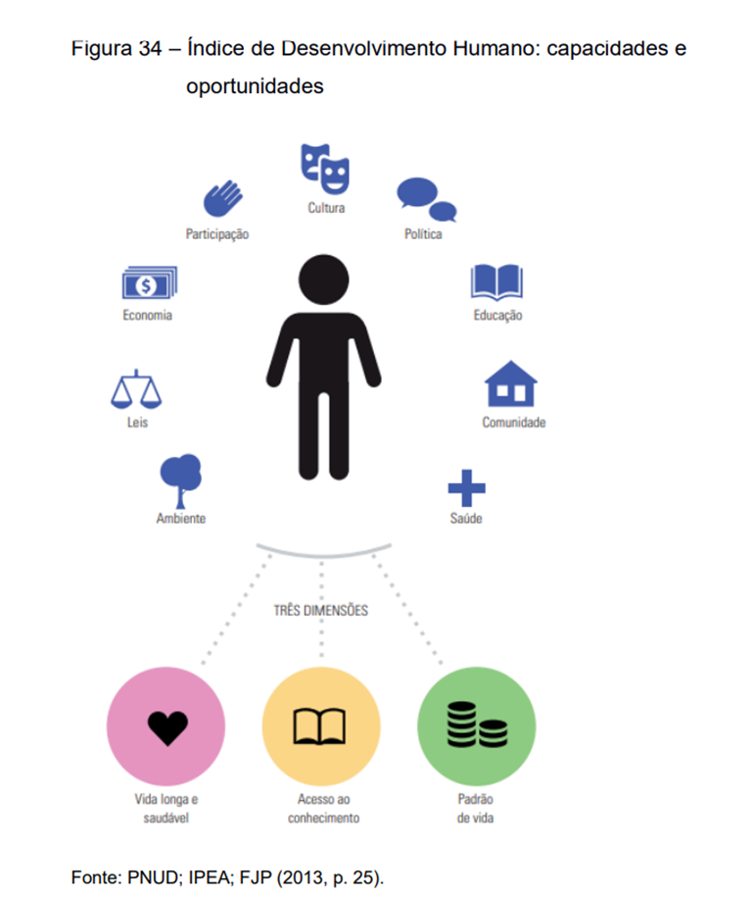

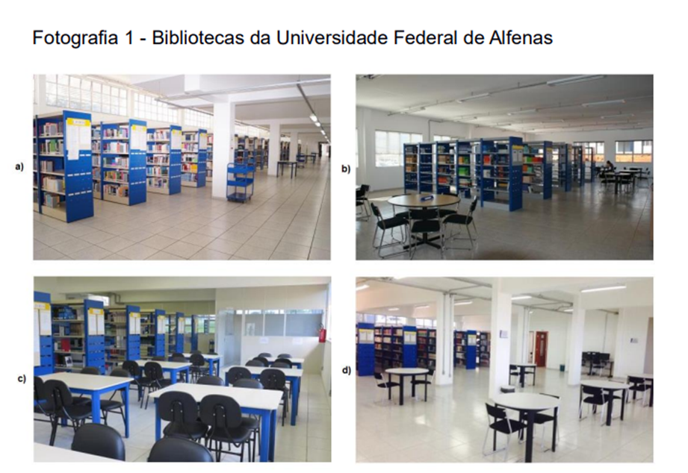

Fonte: UNIFAL-MG (2020).

Legenda: a) Biblioteca do Campus Sede;

b) Biblioteca do Campus de Poços de Caldas;

c) Biblioteca da Unidade Santa Clara;

d) Biblioteca do Campus de Varginha.

Exemplo de Gráfico:

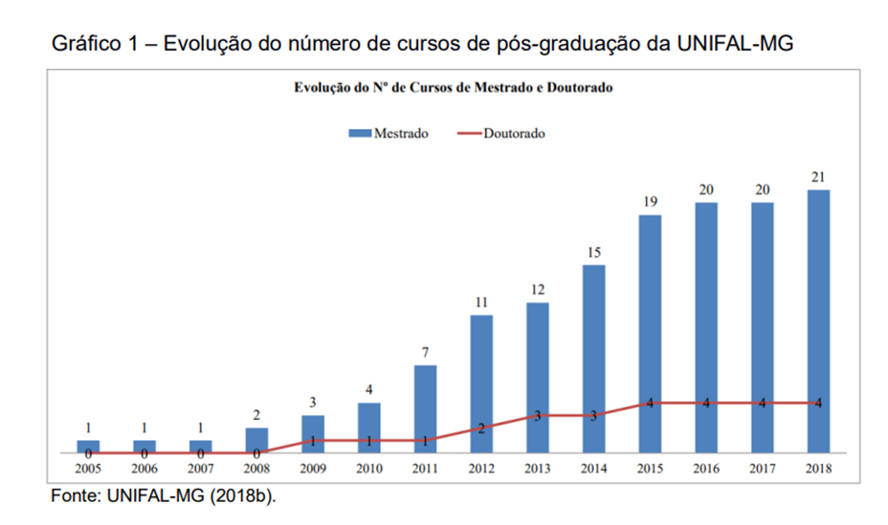

Exemplo de Quadro:

Quadro 4 – Implantação dos cursos de graduação nos campi da UNIFAL-MG

|  |  |  |
| --- | --- | --- |
| **Ano de Implantação** | **Campus Avançado** | **Cursos**  **(3 anos)** |
| 2009 | Poços de Caldas/ REUNI | Bacharelado Interdisciplinar em Ciência e Tecnologia |
| Varginha/ Expansão II | Bacharelado Interdisciplinar em Ciência e Economia |

Fonte: UNIFAL-MG (2015).

Exemplo de Tabela:

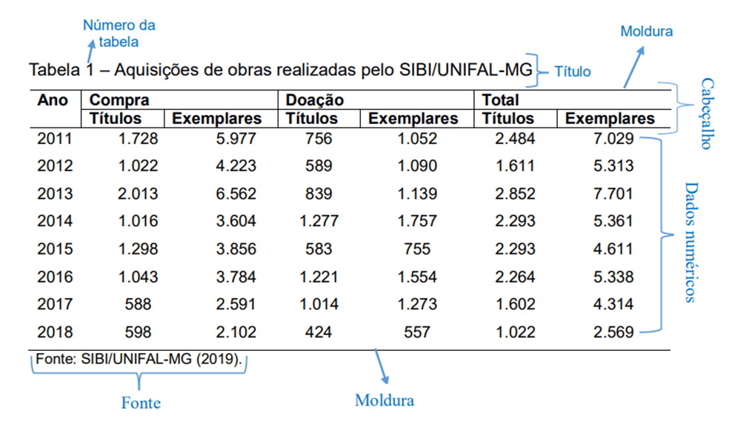

As equações e fórmulas devem seguir o Manual de Normalização - SIBI (2022) da Universidade Federal de Alfenas (UNIFAL-MG)[3]:

i) As equações e fórmulas devem ser destacadas no texto e, se necessário, numeradas com algarismos arábicos entre parênteses, alinhados à direita. Na sequência normal do texto, é permitido o uso de uma entrelinha maior que comporte seus elementos (expoentes, índices, entre outros).

Exemplos:

x² + y² = z² (1)

(x² + y²)/5 = n (2)

AsH3O4 (3)

\[f(x) = 2x + \frac{x-7} {x^2 + 4}\] (4)

\[ \frac{-b \pm \sqrt{b^2 – 4ac}}{2a} \] (5)

1. após a indicação de designação e indicação numérica deve ser inserido o título, descrevendo de maneira clara e direta o conteúdo da ilustração de forma que dispense a consulta no texto;
2. a fonte do texto presente nas ilustrações (figura, gráfico ou tabela) deve ser de tamanho 12; a legenda ou fonte das mesmas deve ser inserida logo abaixo e apresentar o tamanho 10, mesmo naqueles casos em que o autor da pesquisa a tenha elaborado;
3. a indicação de fonte deve seguir as mesmas regras de citação e deve ser inserida na lista das referências utilizadas no trabalho.

**3 CONSIDERAÇÕES FINAIS OU CONCLUSÃO**

Deverão ser apresentadas as considerações finais e/ou conclusões correspondentes aos objetivos propostos pelo artigo. Podem ser incluídas as limitações da pesquisa bem como sugestões para trabalhos futuros.

**REFERÊNCIAS BIBLIOGRÁFICAS**

As referências devem ser apresentadas ao término do texto e nelas somente estarão os textos efetivamente mencionados ao longo do trabalho. As referências bibliográficas devem respeitar as normas da ABNT e suas atualizações, como a NBR 6023 que passou por uma atualização em 2018. Sugerimos a utilização do sistema [MORE](https://more.ufsc.br/inicio) para geração automática das referências.

**EXEMPLOS:**

**Um autor de livro:**

SEVERINO, A. J. **Metodologia do Trabalho Científico**. 23.ed. rev. e atual. São Paulo: Cortez Editora, 2007.

**Dois autores de livro:**

LAKATOS, E. M.; MARCONI, M. A. **Fundamentos da Metodologia Científica**. 6 ed. São Paulo: Atlas, 2009.

**Até três autores de livro:**

SAMPIERI, R. H. COLLADO, C. F.; LUCIO, M. P. B. **Metodologia de pesquisa**. 5. ed. Porto Alegre: Penso, 2013.

**Com mais de três autores:**

AGUIAR, Paulo Henrique Pires de *et al*. **Tratado de neurologia vascular**: princípios básicos, diagnóstico e terapêutica. São Paulo: Roca, 2012. *E-book*.

**Capítulos de livro e obra organizada**

CARVALHO, M.L. M.; BATISTA, S.S.S.  Cem anos de educação profissional e tecnológica pública no estado de São Paulo: entre a celebração e a avaliação. *In*. **Educação Tecnológica: reflexões, teorias e práticas**. (Orgs) ALMEIDA, I.B; BATISTA, S.S.S. Jundiaí, Paco Editorial, 2012.

**Publicação em periódicos/revista científica:**

CATANI, A. M.; OLIVEIRA, J. F.; DOURADO, L. F. Política educacional, mudanças no mundo do trabalho e reforma curricular dos cursos de graduação no Brasil. **Educação e Sociedade**, v. 22, n. 75, p. 67-83, 2001. Disponível em: <https://www.scielo.br/j/es/a/zP6b5RFb5GWpztVCwMZLQjL/abstract/?lang=pt>. Acesso em: 25 ago. 2022.

**Publicação técnica:**

ABNT, NBR. 6023, **Informação e documentação–Referências–elaboração**. Rio de Janeiro, 2002.

**Publicação seriada:**

AZEVEDO, L. A. SHIROMA, E. O.; COAN, M. **As políticas públicas para a educação profissional e tecnológica:** sucessivas reformas para atender a quem. B. Téc. Senac: a R. Educ. Prof., Rio de Janeiro, v. 38, n. 2, p. 27-40, 2012.

**Leis ou legislação:**

BRASIL. Lei nº 9.394, de 20 de dezembro de 1996. **Estabelece as diretrizes e bases da educação nacional**. Disponível em: <http://www.planalto.gov.br/ccivil_03/leis/l9394.htm>. Acesso em: 23 out. 2016**.**

**Dissertação e tese:**

RIBEIRO, Ricardo Luiz Mendes. **Crescimento e distribuição de renda.** 1994. 78 f. Dissertação (Mestrado em Economia e Finanças Públicas) – Escola de Administração de Empresas de São Paulo da Fundação Getúlio Vargas, São Paulo, 1994.

CAREGNATO, E. C. **Caráter Público e Identidade acadêmica na educação superior**: uma análise da diversificação institucional por meio do estudo de centros universitários. 297f. Tese Doutorado em Educação. Universidade Federal do Rio Grande do Sul, Porto Alegre, 2004.

1. Essas informações deverão ser encaminhadas apenas na versão final do artigo, bem como a indicação do nome dos autores. E-mail do autor 1. Link do ORCID do aluno.
2. Essas informações deverão ser encaminhadas apenas na versão final do artigo, bem como a indicação do nome dos autores. E-mail do autor 2. Link do ORCID do orientador.
3. disponível em: <https://www.unifal-mg.edu.br/bibliotecas/wp-content/uploads/sites/125/2022/10/Manual-de-Normalizacao-SIBI-2022-25-10.pdf>